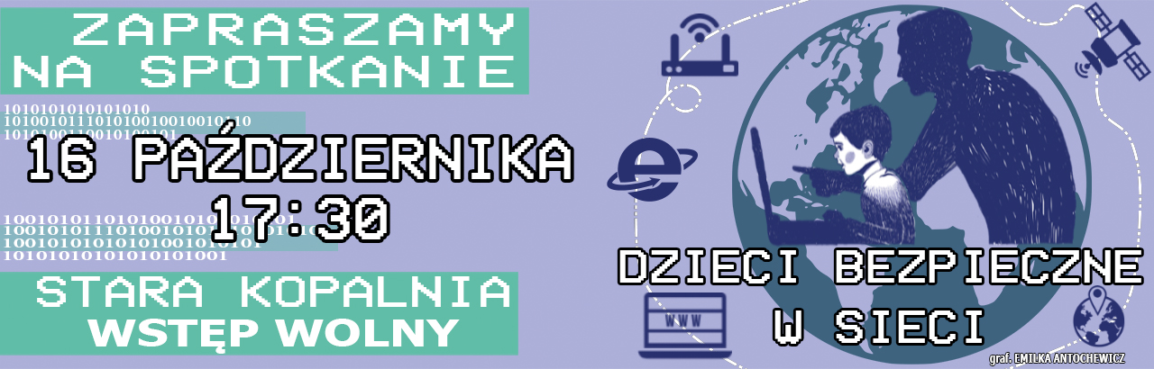
Szanowni Państwo!
Interesujecie się cyberprzestrzenią? Chcecie poznać jej możliwości i zagrożenia? Chcecie uchronić swoje dziecko przed cyberprzemocą? Interesuje Państwa profilaktyka uzależnień nowego rodzaju?
Zespół ds. Bezpieczeństwa w Cyberprzestrzeni przy Prezydencie Miasta Wałbrzycha oraz Zespół Szkół Politechnicznych „Energetyk” zapraszają do udziału w spotkaniu „Dzieci bezpieczne w sieci”, które odbędzie się 16 października 2018 r. o godz.17.30 w Centrum Nauki i Sztuki „Stara Kopalnia”.
Serdecznie zapraszamy wszystkich rodziców, pedagogów i nauczycieli.
Miło nam będzie spotkać się z Państwem!

